Исследовательская работа
«Планета мусора»

Агешина Софья Константиновна,
3 б класс,
МАОУ «Белоярская СОШ №1»,
название работы
«Планета мусора»;
руководитель:
Байтемирова Ирина Анатольевна,
учитель начальных классов.

Аннотация

Человечество так засорило планету, что скоро может лишиться и воздуха, и братьев своих меньших, и самой среды обитания. Если, конечно, не найдет радикального решения «мусорной проблемы».
Работа посвящена проблеме утилизации. Что, если бытовой мусор сортировать на группы, то каждую из них можно перерабатывать для повторного использования без вреда для окружающего мира.
Цель работы – узнать всё о способах утилизации мусора, научиться через практическую работу находить полезное применение бытовому мусору, тем самым внести свой посильный вклад в частичную утилизацию и сокращению мусорных свалок.
В ходе работы использовались следующие методы: изучение литературы; интервьюирование; практическая работа; практико-ориентированное исследование.
Предположение о том, что если бытовой мусор сортировать на группы, то каждую из них можно перерабатывать для повторного использования, подтвердилось.
В Сургутском районе и г.Сургуте есть контейнеры для раздельного сбора твердых коммунальных отходов, но не все они работают по прямому назначению. Необходимо вести просветительскую работу среди населения по использованию данных контейнеров.

Введение

"Природа не терпит неточностей и не прощает ошибок".
Р. Эмерсон
Обоснование выбранной темы
Актуальность. Как вы думаете, которая из экологических проблем сегодня актуальнее прочих? Озоновые дыры? Вымирание отдельных видов животных и растений? Увы, все это лишь следствия! Человечество так засорило планету, что скоро может лишиться и воздуха, и братьев своих меньших, и самой среды обитания. Если, конечно, не найдет радикального решения «мусорной проблемы».
Мусорные баки стоят прямо перед подъездом моего дома, и каждый день я наблюдаю очень грустную «мусорную» картину.
Я решила на деле внести свой вклад в сохранение чистоты нашего поселка, а значит и планеты.
Гипотеза: если бытовой мусор сортировать на группы, то каждую из них можно перерабатывать для повторного использования без вреда для окружающего мира.
Таким образом, появилась тема моего исследования «Планета мусора».
Объект исследования: бытовой мусор.
Предметом исследования этой работы являются способы утилизации мусора.
Цель моей работы – узнать всё о способах утилизации мусора, научиться через практическую работу находить полезное применение бытовому мусору, тем самым внести свой посильный вклад в частичную утилизацию и сокращению мусорных свалок.
Задавшись этой целью, я наметила основные задачи своей работы:
• выяснить, какие отходы разлагаются быстрее;
• как можно вторично использовать мусор;
• узнать, существуют ли в нашем поселке контейнеры для раздельного сбора мусора и эффективно ли их использование.
Для достижения поставленных задач я определила методы:
- изучение литературы;
- интервьюирование;
- практическая работа; 1
- практико-ориентированное исследование.
Практическая значимость. Полученные данные можно использовать для информирования населения о влиянии отходов на здоровье человека и о важности хранения, утилизации и получения вторичного сырья, с целью уменьшения количества мусора на улицах города и поселка. А также об административной ответственности за создание несанкционированной свалки.

2
План.
1. Введение …………………………………………………………………………...1-2
2. План…………………………………………………………………………………..3
3. Теоретическая часть:

- Ненужное изобилие……………………………………………………………………....4-7
- Время разложения мусора..........................................………..………………….....7-8
- Немного истории…………………………………………………………………....8-9
- Вторичное использование мусора………………………………………………..9-12
- Административные нарушения, связанные с утилизацией отходов…………12-14
4. Практическая часть……………………………………………………………..14-15
5. Заключение …………………………………………………………………………16
6. Список использованных источников и литературы……………………………..16
Приложение.

3

Теоретическая часть

Ненужное изобилие
Вопросом, что делать с бытовыми отходами, цивилизованное человечество задается уже более ста лет. С тех пор как основная масса продуктов и предметов быта стала выпускаться промышленным способом, объем «производимого» каждым человеком мусора вырос в десятки раз. Поначалу бытовые отходы закапывали и сжигали. Затем отдельные виды отбросов (макулатуру, лом цветных металлов) стали собирать и перерабатывать. Население агитировали и стыдили, стращали и увещевали - да в основном напрасно. Отходов становилось только больше. Дошло до того, что пути выхода из ситуации стали предлагать писатели-фантасты. Их идея собрать весь земной мусор и построить из него небольшую планетку выглядит весьма симпатичной. Богатые государства (такие как Сингапур и ОАЭ) сегодня уже реализовывают первые фантастические проекты по постройке искусственных - не планет, но все же - островов на основе обезвреженных бытовых отходов. Результат получился максимально впечатляющим, но массовым подобное «решение проблемы», разумеется, станет лишь в далеком обеспеченном будущем.
Во главу угла
Почему же мусор требует к себе такого внимания?
Во-первых, его много. Только в России каждый год образуется порядка 50 миллионов тонн бытовых отходов, 95% которого вывозится на полигоны для захоронения. Сегодня в стране примерно 15 тысяч официальных «кладбищ», занимающих около 4 млн га. По площади почти Голландия, только без тюльпанов и мельниц. Во-вторых, современный мусор прочен и живуч. Когда он был бутылкой или ботинком, это было достоинством, но на помойке плюс превратился в жирный минус. В-третьих, многие предметы либо пожароопасны, либо токсичны, а часто - сочетают оба этих свойства. И все же первые достижения налицо. Мусор постепенно перестает быть только источником загрязнений, становясь топливом, ценным вторсырьем и даже источником вдохновения.

Причудливая красота
Многое из того, что для основной массы людей - отбросы, весьма ценно для «хенд-мейдеров», а также для хозяев, не лишенных творческого мышления. Пластиковые канистры и старые покрышки они превращают в клумбы, битую посуду - в мозаичную смальту, а из крышечек от бутылок и банок собирают роскошные композиции для стен и тропинок на приусадебных участках. Интернет переполнен советами, как благоустроить дом и дачу совершенно бесплатно - при помощи ненужных вещей.
Творческие люди превратили «мусор-арт» в подлинное искусство: из выброшенных вещей они творят украшения и предметы декора, скульптуры и картины.
На Западе подобные произведения вызывают огромный интерес, их выставляют в лучших галереях, продают с благотворительных аукционов, украшают улицы, парки и общественные здания. Создают их в США, Австралии, Великобритании и других европейских странах никому не известные энтузиасты и маститые художники: Вик Мунис, Лео Сьюэлл, Джо Поган, Брайан Мок - список можно продолжать очень долго. Кстати, «мусорные» скульптуры уже появлялись и на улицах Москвы, и в столичных выставочных залах.

Четыре контейнера
К сожалению, куда меньшей популярностью на практике пользуются гораздо более полезные, но так и не ставшие массовыми пункты сортировки бытовых отходов.
Привычку самостоятельно разбирать мусор по категориям (стекло, металл, пластик, пищевые отходы и бумага) и во всем мире, и у нас в стране людям безуспешно прививают уже более четверти века. Но даже попытка материально заинтересовать сдатчиков пластиковых бутылок и алюминиевых банок результата пока не дала.
Между тем в Японии, Америке и Европе, а особенно в благополучных скандинавских странах, аккуратные маркированные ящики для отходов давно уже стали нормой. Именно благодаря этому утилизация и переработка мусора там уже начали приносить плоды.
Как это работает?
В идеале (привлекательном, но далеком) процесс утилизации бытовых и промышленных отходов должен выглядеть так: отходы, рассортированные населением по категориям, поступают на мусоронакопительные базы. Там они автоматически подразделяются на 3 основные категории. Токсичные, радиоактивные и прочие опасные для экологии отходы (их около 10%) подлежат захоронению. Еще 15%, не пригодных для переработки, отправляются на мусоросжигательные предприятия. Остальные 75% мусора могут быть переработаны.[3] 5
Стекло либо отбирается для повторного использования, либо отправляется в Крупнейшая в мире свалка электронной техники находится возле китайского городка Гуйюй в провинции Гуаньдун. Здесь находит свое последнее пристанище техника из Северной Америки, Японии, Южной Кореи и других стран тихоокеанского региона. Сейчас на свалке ежедневно разгружается не менее сотни грузовиков. «Переработкой» привезенного занимаются не менее 150 тысяч местных жителей, цель которых - извлечение цветных металлов (включая оловянный припой) из печатных плат и других узлов. Делается это преимущественно обжигом, либо травлением кислотой, причем ни о технике безопасности, ни об экологии никто не думает. Отправляется на переплавку и снова становится стеклотарой (непищевой), превращается в стекловолокно, стекловату и покрытие облицовочной плитки.
То же происходит и с металлом: вторичные сплавы широко применяются в производстве как бытовых товаров, так и военных, и даже космических устройств (кабелей, труб, автозапчастей и т. п.). Целлюлозосодержащие отходы - ткань, бумагу и даже памперсы с чайными пакетиками - бережно очищают и превращают в упаковочную бумагу (крафт) и картон. Также на основе вторичной целлюлозы делают гипсокартонные плиты - максимально востребованный сегодня строительно-облицовочный материал.
Самый перерабатываемый вид мусора - он же самый многочисленный - это, конечно, пластик. Из бывших бутылок и коробочек, пакетов и ящиков делают, в первую очередь, новые емкости и другие бытовые и промышленные предметы, более низкого качества. Разумеется, перед этим пластик тщательно сортируют по видам (полихлорвинил, поликарбонат и пр.) и переплавляют в гранулы, пригодные для производства чего угодно. Из вторичного пластика производят множество видов химволокна, то есть даже ткани и синтетический мех! В Европе уже несколько фирм открыли бутики «эко-одежды», полностью изготовленной из синтетических и химических «рециклинговых» материалов. Выглядят подобные вещи привлекательно и стоят дорого, но не в силу дороговизны производства, а на волне моды на все экологичное.
Вторая жизнь
Бытовые приборы и сложные устройства просто так «на коленке» на компоненты не разберешь. Они в категорию бытовых отходов, строго говоря, вовсе не вписываются. Именно поэтому их все чаще предлагают не выбросить, а сдать на утилизацию. Ежегодно образуется такое количество ненужной техники, 6что хватило бы на постройку горы высотой в пару километров. Каждое из устаревших устройств - это полезные металлы и вечное стекло, но также токсичный пластик и активные химические вещества.
Отделить одно от другого - задача непростая, требующая квалифицированных рабочих рук и использования серьезной техники. Однако дело того стоит, ведь выпускать новые устройства взамен старых, не используя выброшенные компоненты и материалы, - дело еще более дорогостоящее.
Опасные мелочи
Наши гаджеты ежедневно потребляют огромное количество энергии. Обычно получают они ее от аккумуляторов и одноразовых батареек. Отслужив свое, они миллионами попадают на помойки. 1/1 приближают нас к экологической катастрофе даже быстрее, чем токсичный пластик.
Каждая батарейка, разлагаясь, заражает солями тяжелых металлов и прочими опасными веществами 20 кубометров мусора!
К сожалению, целевая утилизация элементов питания вошла в практику лишь несколько лет назад.
Сегодня не только в США и Европе, но и в России организован сбор использованных батарей. Флагманом этого процесса является сеть магазинов электроники MediaMarkt. Опасный мусор передается на специализированные предприятия, где нейтрализуется и затем загружается в специальные могильники для токсичных отходов.[1]

Время разложения мусора
По данным комитета Совета Федерации РФ по науке, культуре, образованию, здравоохранению и экологии, каждая экономная российская семья из 4 человек ежегодно выбрасывает как минимум: 150 кг различного пластика; 100 кг макулатуры; 1000 шт. стеклянных бутылок и банок; 3,5 кг старой одежды и обуви; 3 кг алюминиевой фольги; 1,5 кг металлических крышек. Всего каждый россиянин отправляет в утиль 445 кг мусора в год. В целом по стране набирается 63 млн. т.
Различные виды мусора, оказываясь в естественной среде, без переработки, очень долго разлагаются. При этом, как правило, они выделяют в воздух, воду и почву токсичные вещества.
Вид отходов | Время разложения | Последствия
7Пищевые отходы | От 2 недель | Без последствий
Туалетная бумага | 4 недели | Без последствий
Газеты | 6 недель | Краска токсична, полностью не разлагается
Картон | 2 месяца | Без последствий
Бумажные пакеты | 3 месяца | Краска токсична, полностью не разлагается
Хлопчатобумажная ткань | От 3 до 5 месяцев | Фурнитура полностью не разлагается
Биоразлагаемый пластик | 6 месяцев | Без последствий
Фанера, доски | От 1 до 3 лет | Без последствий
Шерсть (ткань, трикотаж) | От 1 до 5 лет | Краска и фурнитура полностью не разлагаются
Окурки | От 1 до 5 лет | Практически без последствий
Полиэтилен, целлофан | От 10 до 20 лет | Токсичны, полностью не разлагаются
Пенопласт и жесть | 50 лет | Практически без последствий
Алюминий | 200 лет | Практически без последствий
Непищевой пластик | 400 лет | Токсичен, полностью не разлагается
Пищевой пластик и памперсы | 450 лет | Токсичны, полностью не разлагаются
Прочный пластик, оптоволокно | 600 лет | Токсичен, полностью не разлагается
Стекло | Более 1000 лет | Полностью не разлагается

Немного истории
Исследуя данную проблему по журналам, энциклопедиям, учебникам по экологии, сети Интернет, мы узнали, что, оказывается, проблема бытового мусора актуальна для всех стран мира.
Оказалось, что:
200 тыс. лет до н. э. - образовались первые мусорные кучи, найденные археологами. 8
400 лет до н. э. - в Афинах основана первая в истории муниципальная свалка.
200 год - в Риме возникла городская служба по уборке мусора.
1315 год - после долгого перерыва в Париже возобновился вывоз мусора.
1388 год - Английский парламент запретил бросать мусор на улицы.
1775 год - в Лондоне появились первые мусорные баки.
1800 год - Муниципалитет Нью-Йорка приказал выгонять на улицы города свиней, которые должны были поедать мусор.
1874 год - в Ноттингеме (Англия) началось организованное сжигание городского мусора.
1897 год - в Нью-Йорке открыт первый центр по сортировке и переработке мусора.
1932 год - в США изобретены машины, прессующие мусор.
1942 год - в СССР и США начинается массовый сбор мусора для переработки в военных целях.
1948 год - в Нью-Йорке открылась свалка Фреш-Киллс, до сих пор остающаяся крупнейшей в мире.
1965 год - Конгресс США принимает Акт об утилизации твёрдых отходов.
2000 год - Страны Европейского Союза поставили задачу добиться утилизации и повторного использования 50% отходов.[6]
Вывод: Ещё до н.э. появился первый мусор.

Вторичное использование мусора
Стекло
Отслужившие изделия из стекла очень легко пустить во вторичное использование. Неповрежденные банки и бутылки не нужно заново перерабатывать, после обработки их можно использовать снова по прямому назначению. Битое стекло можно подвергать переплавке.
Стекло - долговечный и износостойкий материал. Само по себе оно не наносит вреда окружающей среде, но битое стекло травмоопасно для людей и животных. В природе отходы из стекла разрушаются в течение нескольких сотен лет, растрескиваясь и крошась от перепада температуры. Конечный продукт разложения стеклотары - стеклянная крошка, по виду сходная с песком.
Основная масса стеклянных отходов не перерабатывается, а подвергается захоронению на полигонах.
Металлолом9
Чаще всего в металлоломе встречаются изделия из железа или чугуна. Соединения железа могут нанести окружающей среде ощутимый вред - они ядовиты для многих организмов. Кроме того, куски выброшенного металла травмоопасны для людей и животных.
Металлолом разлагается под действием кислорода, в конечном итоге образуя оксид железа.
Металлолом - наиболее подходящий для вторичного использования материал. Переработка металлолома имеет огромное значение для экономики и экологии. Она позволяет разгрузить и так истощенные месторождения руды, сократить затраты топлива на выплавку важнейших металлов, а также существенное сокращение сопутствующих затрат (например, транспортировка).
Изделия из фольги и алюминиевые банки также возможно подвергнуть переработке. В природе фольга может пролежать на земле до 20-30 лет (а алюминиевые банки - до нескольких сотен!), образуя в целом безвредные оксид и соли алюминия под действием кислорода. Наиболее безопасный способ утилизации изделий на основе алюминия (не считая переплавки) - захоронение.
Кожа
Даже из маленьких, никудышных обрезков кожи можно извлечь много пользы.
Из старого ремня получатся простые в изготовлении, надежные и не скрипящие петли для крышки ящика, мольберта, шкатулки. Из обрезков ремней легко смастерить красивые корешки для книжных переплетов.
Полоска мягкой тонкой кожи, наклеенная на внутреннюю сторону металлического браслета для часов, сделает его удобнее.
Если же вам надоели металлические и пластиковые браслеты, то, освоив приемы декоративной отделки кожи, можно изготовить на свой вкус удобный и мягкий кожаный часовой ремешок.
С помощью этих же приемов нетрудно сделать из кожи удобную и долговечную книжную закладку.
Полоску тонкой кожи, продольно сложенную вдвое или втрое и проклеенную, можно пришить в качестве вешалки к пальто или куртке. Она гораздо прочнее и долговечнее матерчатых и не так груба, как вешалки из металлических цепочек.
Другой пример — совсем уж никудышные отходы кожи использовать как белковое удобрение для выращивания овощей. Обрезки кожи измельчают, 10заливают водой, разваривают и сушат. Получается серый порошок, который содержит 9-14% азота и много ценных микроэлементов.
А еще из отходов кожевенного производства делают кормовую муку.
Бумага
Макулатура составляет 40% всех твердых отходов и обычно представляет собой отслужившую печатную продукцию, состоящую из бумаги, (иногда обработанной защитными веществами), картона и краски. Несмотря на то, что бумага разлагается 2-3 года, она не наносит природе никакого вреда. Однако краски и защитные покрытия могут выделять ядовитые для человека вещества в процессе разложения.
Макулатура имеет большой потенциал вторичного использования. Она используется для производства бумаги различного назначения, упаковочных и строительных материалов. 1 тонна макулатуры заменяет около 4 кубических метров древесины, поэтому сбор и рациональная утилизация бумажных отходов поможет существенно сократить вырубку лесов. Старые бумаги вымачиваются, чистятся и измельчаются для получения волокон - целлюлозы. Дальше процесс идентичен процессу производства бумаги из лесоматериалов.
При сжигании бумажного мусора образуются вредные диоксиды - продукты горения краски и типографских чернил. Этот способ не является рациональным при утилизации такого рода отходов.
Пластмасса
В современном мире ни одно предприятие не обходится без использования полимерных материалов. Поэтому переработка пластиковых отходов имеет большой потенциал - из вторичного пластика можно получать полимерное сырье, используемое в производстве изделий. Продукция, в зависимости от стандартов качества, может производиться полностью из вторичного пластикового сырья, или из определенной пропорции первичного и вторичного пластика.
Выброшенные изделия из пластмассы препятствуют газообмену в почве и водоемах и представляют угрозу для животных. Существует немало примеров, когда проглоченный пакет приводил к гибели животного - даже зарегистрированы случаи гибели китов. Пластиковая тара устойчива к агрессивной окружающей среде, и не переваривается организмом животного.
Кроме того, пластмасса выделяет ядовитые вещества при горении и разложении, которое может длиться более 100 лет.
Пищевые отходы
Наименее опасные отходы - пищевые, органического происхождения. Они не наносят практически никакого урона окружающей среде и относительно быстро разлагаются - примерно за 2 недели. Однако, вследствие того, что органические отходы используются в пищу как микроорганизмами, так и животными - их избыток может привести к распространению вредных и опасных бактерий, насекомых и животных. В Средние века завалы гниющих органических отходов в городах приводили к эпидемиям и значительному распространению крыс - переносчиков паразитов и инфекций.
При сжигании пищевых отходов выделяются вредные для здоровья человека вещества - диоксиды. Это еще раз подтверждает необходимость сортирования мусора перед его утилизацией.
Самый безопасный метод утилизации органического мусора - компостирование. В течение этого процесса в органической массе повышается содержание легко усваиваемых растениями веществ - фосфора, азота, калия, и других и обезвреживаются неблагоприятная флора и микроорганизмы.
Таким образом, при грамотной и своевременной утилизации органического мусора, этот вид отходов не только не причиняет вреда природе, но и может использоваться как натуральное удобрение.[5]

Административные нарушения, связанные с утилизацией отходов
Основными мерами борьбы с несанкционированным выбросом мусора является наложение штрафа. Уполномоченные лица могу составлять протоколы и налагать штраф на нарушителя экологической безопасности окружающей среды.
В таблице приведены основные статьи "Кодекса Российской Федерации об административных правонарушениях. Глава 8. Административные правонарушения в области охраны окружающей среды и природопользования", налагающие ответственность за не правильную эксплуатацию отходов.
Статья | Штраф для граждан | Штраф для должностных лиц | Штраф для юридических лиц
8.2. Несоблюдение экологических и санитарно-эпидемиологических требований при обращении с отходами производства и потребления или иными опасными веществами | от 1 тысячи до 2 тысяч рублей | от 10 тысяч до 30 тысяч рублей | от 30 тысяч до 50 тысяч рублей или административное приостановление деятельности на срок до 20 суток
8.6. Порча земель.  2. Уничтожение плодородного слоя почвы, а равно порча земель в результате нарушения правил обращения с пестицидами и агрохимикатами или иными опасными для здоровья людей и окружающей среды веществами и отходами производства и потребления | от 1,5 тысячи до 2 тысяч рублей | от 3 тысяч до 4 тысяч рублей | от 3 тысяч до 4 тысяч рублей или административное приостановление деятельности на срок до 90 суток
8.8. Использование земельных участков не по целевому назначению, невыполнение обязанностей по приведению земель в состояние, пригодное для использования по целевому назначению | от 2 тысяч до 2,5 тысяч рублей | от 4 тысяч до 5 тысяч рублей | от 70 тысяч до 100 тысяч рублей
8.31. Нарушение правил санитарной безопасности в лесах.  2. Загрязнение лесов сточными водами, химическими, радиоактивными и другими вредными веществами, отходами производства и потребления и (или) иное негативное воздействие на леса | от 1 тысячи до 2,5 тысяч рублей | от 2 тысяч до 5 тысяч рублей | от 20 тысяч до 100 тысяч рублей или административное приостановление деятельности на срок до 90 суток.
8.41. Невнесение в установленные сроки платы за негативное воздействие на окружающую среду |  | от 3 тысяч до 6 тысяч рублей | от 15 тысяч до 100 тысяч рублей
Из таблицы видно, что штраф, налагаемый на юридических лиц, практически в десять раз превышает штраф, налагаемый на граждан, и в 2 раза 13 больше штрафа для должностных лиц. Это свидетельствует тому, что со стороны государства приняты некоторые меры для охраны окружающей среды от загрязнения отходами. Но все же соблюдение статей плохо налажено.[6]
Практическая часть
В нашем поселке нет предприятий, с помощью которых можно переработать бытовой мусор на новые вещи. Но мы можем сами из отсортированного мусора своими руками изготовить предметы, которые будут нам служить второй раз.

Мы провели исследование, где в Сургутском районе есть контейнеры для раздельного сбора твердых коммунальных отходов. Их оказалось не так уж и мало. Информация по расположению контейнеров представлена в таблице (Приложение 1).

В нашем поселке контейнеры расположены по следующим адресам:
Виды накапливаемых отходов | Адрес расположения контейнеров | Количество контейнеров | Юридический адрес организации, осуществляющей сбор твердых коммунальных отходов
Отработанные ртутные лампы | г. п. Белый Яр, ул. Есенина, 15/1 | 1 | ООО "СибЖилСервис" 628414, ХМАО-Югра, Тюменская обл., г. Сургут, ул. Крылова д.31 кв. 18 тел.
Пластиковая тара | г.п. Белый Яр,  ул. Горького,  ул. Островского,  ул. Кушникова,  ул. Фадеева,  ул. Есенина,  ул. Некрасова,  ул. Маяковского,  ул. Шукшина,  ул. Ермака,  пер. Манежный,  ул. Совхозная,  ул. Набережная | 52 | ООО "ТрансСервис" Свердловская обл., г. Екатеринбург переулок Коллективный д. 19 оф.7б тел. 290029

Мы побывали на всех точках сбора и отследили, как жители нашего поселка пользуются возможностью раздельной утилизации (Приложение 2).

Результаты:
- На всех адресах расположения присутствуют контейнеры.
- По адресам Некрасова 5, Сайма 1, Фадеева 29, Есенина 15/1 – контейнеры не предназначены для раздельной утилизации, хотя документально заверены.
- По адресу Некрасова 15/1 отсутствует ящик для сбора отработанных ртутных ламп.
- На улицах стояли контейнеры для сбора пластиковых бутылок, сейчас их там нет.

Выводы:

- жители поселка Белый Яр не сортируют мусор в раздельные контейнеры, т.к. в этом нет смысла: машина для сбора мусора приезжает одна и сваливает все в один большой контейнер;

- пластиковые бутылки жители поселка складывали в отдельные контейнеры и их увозил специальная машина, но эти ящику были убраны.

Мы решили позвонить в управляющие компании данных адресов и узнать, будут ли вновь установлены контейнеры для сбора пластиковых бутылок и есть ли смысл подписывать контейнеры для мусора, раз его все равно складывают в один мусоровоз.

Оказалось, в Сургуте и Нефтеюганске фирмы, которые занимаются сбором, сортировкой и вывозом пластиковых бытовых отходов, просят горожан больше не складывать пластиковый мусор в уже ставшие привычными уличные сетки, пообещав их убрать в ближайшее время. Решение больше не заниматься сбором и вывозом пластика объяснили нерентабельностью бизнеса.

В Сургуте за сетки для пластика отвечала компания „ПТК“. Но в городе по-прежнему работают пункты приема вторсырья, которые принимают металл, бумагу и пластик, которые можно легко найти в интернете: баки возле ТЦ „Лента“, Евротара+, ЭКО-Югра, „Вторчермет“ и другие. Поэтому сургутяне могут продолжать сортировать отходы. 15
Заключение
Работая над темой исследования, мы серьезно задумались о проблеме загрязнения окружающей среды мусором и поняли, что частично решить эту проблему может каждый человек. А для этого нужно немного пофантазировать и изготовить из использованных упаковок замечательные предметы, которые могут принести пользу, украсить домашний интерьер, стать хорошим подарком, украсить жизнь вокруг, могут поучаствовать в выставках-конкурсах. Наше предположение о том, что если бытовой мусор сортировать на группы, то каждую из них можно перерабатывать для повторного использования, подтвердилось.
В Сургутском районе и г.Сургуте есть контейнеры для раздельного сбора твердых коммунальных отходов, но не все они работают по прямому назначению. Необходимо вести просветительскую работу среди населения по использованию данных контейнеров.

Список использованных источников и литературы
- Зверев А.Т. Ответственный редактор Королёв Ю.Б. Экология 10-11 класс. Учебник – 3-е изд.-М.: Издательство Оникс, 2007.-256с.: ил.
- Коноплёва Н.П. «Вторая жизнь вещей». «Просвещение», Москва, 1993г.;
- Новая энциклопедия школьника под редакцией Бубновой Е. М.: «Махаон» 2006 г. 370 с.
- Протасов В.Ф. «Экология, здоровье и охрана окружающей среды в России», М.: «Финансы и статистика», 2001г.;
- Родионов С.К. и др. «Что такое мусор?». М.: «Химия», 2017г.;
- Хефлинг Г. «Тревога в 2000 году». М.: «Мысль», 1990г.
Интерактивные ресурсы:
- http://ru.wikipedia.org/wiki/Отходы
- http://slovari.yandex.ru/~книги/БСЭ/Утилизация/
- http :// www.uborkamusora.ru / problems .
- http://ekokaskad.ru/
- http://maculature.ru/index.
- http://www.kiozzis.ru/

16

Приложение 1
Информация о расположении контейнеров для сбора твердых коммунальных отходов

http://qrcoder.ru/code/?%C8%ED%F4%EE%F0%EC%E0%F6%E8%FF+%EE+%F0%E0%F1%EF%EE%EB%EE%E6%E5%ED%E8%E8+%EA%EE%ED%F2%E5%E9%ED%E5%F0%EE%E2+%E4%EB%FF+%F0%E0%E7%E4%E5%EB%FC%ED%EE%E3%EE+%F1%E1%EE%F0%E0+%F2%E2%E5%F0%E4%FB%F5+%EA%EE%EC%EC%F3%ED%E0%EB%FC%ED%FB%F5+%EE%F2%F5%EE%E4%EE%E2&2&0

17
Приложение 2
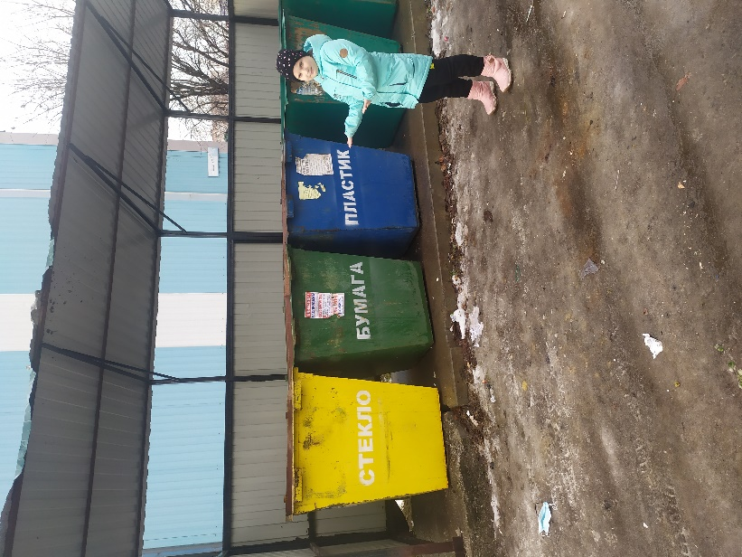  ул. Кушникова, 76 | ул. Есенина 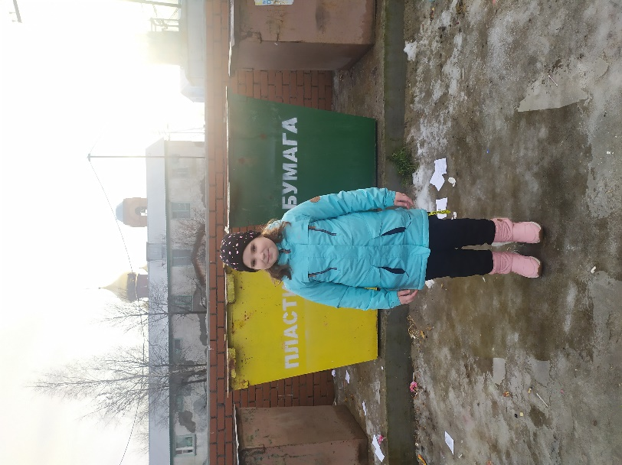
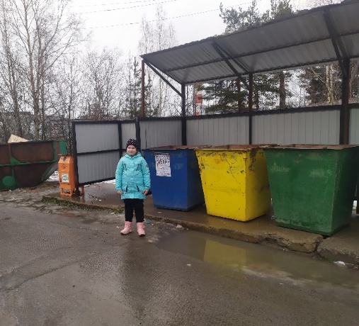  ул. Некрасова, 4 | 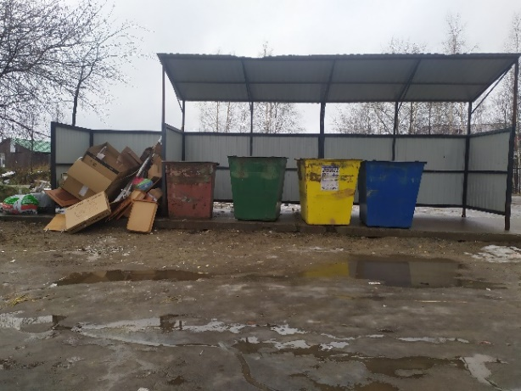  ул. Сайма, 1
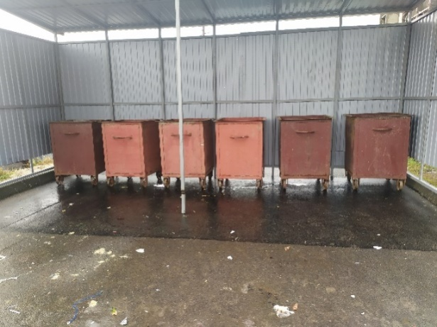  ул. Фадеева, 29 | 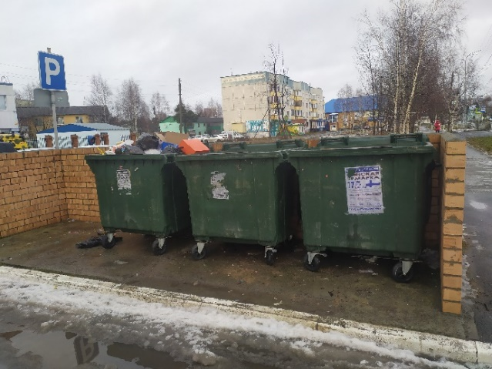  ул. Некрасова, 15/1
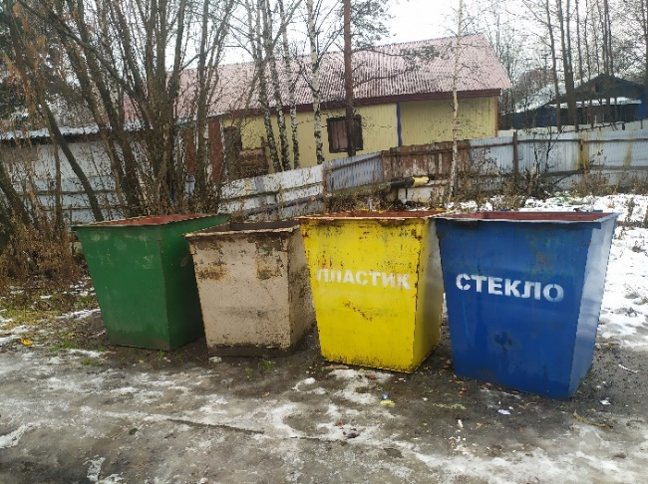  ул. Лесная, 22 | 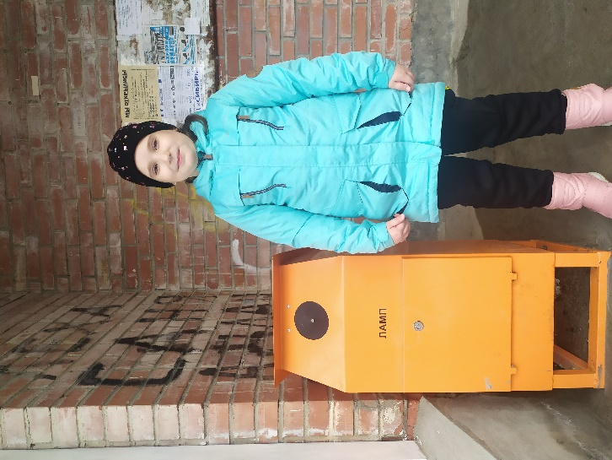  ул. Маяковского, 3
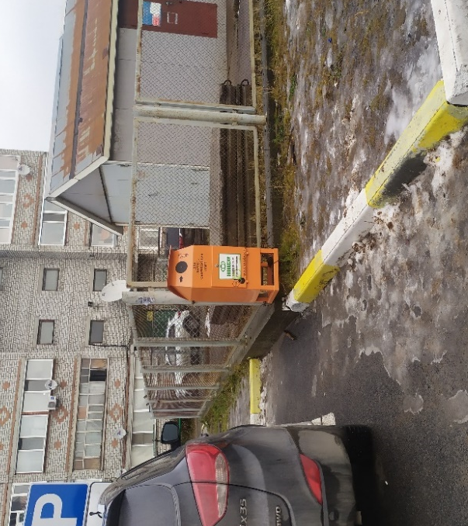
ул. Сайма, 1

